Solenidade de Cristo, Rei e Senhor do Universo | Ano C
Entrega da Bíblia | 4.º ano de catequese
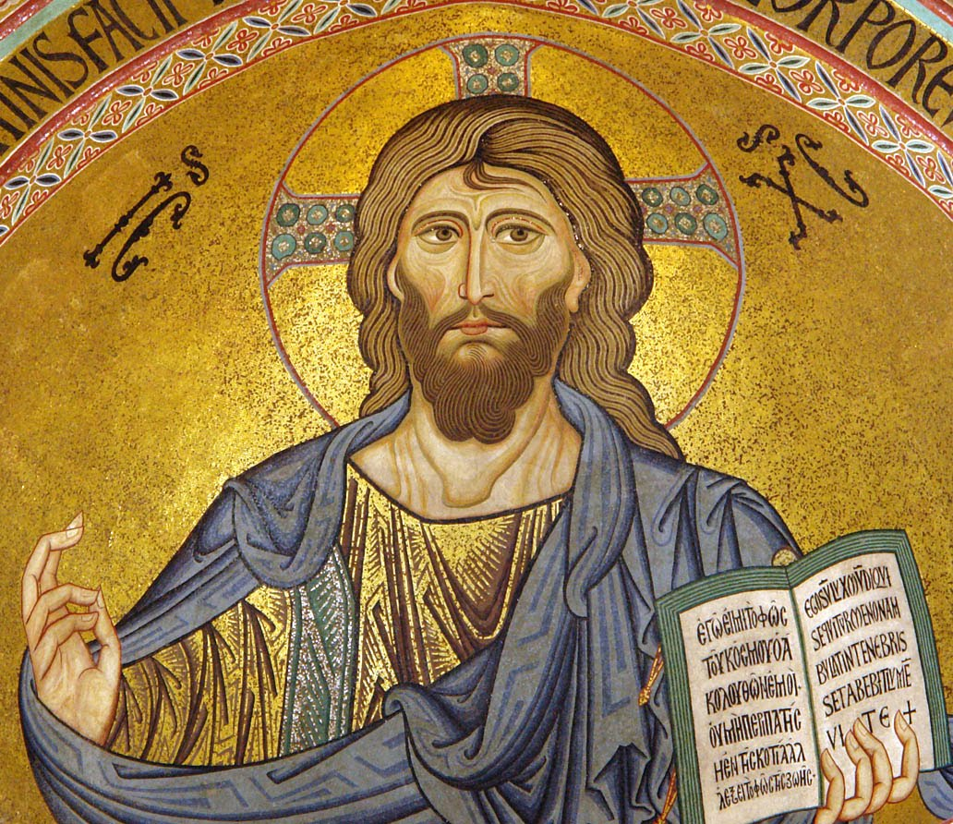

Abraça o presente da Palavra de Deus!
19 e 20 de novembro de 2022
I. RITOS INICIAIS

Procissão de entrada | Cântico de Entrada | Saudação inicial

Monição inicial

P. Reunimo-nos, como sempre o fazemos, em cada domingo, mesmo quando o fazemos ao cair da tarde ou na noite de sábado. Onde dois ou três se reúnem em nome de Jesus, Ele faz-se presente. Ele está no meio de nós, nesta assembleia reunida em Seu nome. Que Ele reine, que seja Ele o centro das nossas atenções e dos nossos corações.

Hoje celebramos a Solenidade de Cristo, Rei e Senhor do Universo. Que Rei é este? É um Rei, que reina, servindo-nos por amor. O Seu Reino não é um país, um território. O Reino de Deus está onde Deus reina e onde o Seu amor nos alcança.

Este é também o último domingo do ano litúrgico, que o Papa Francisco quer que seja celebrado como Dia Mundial da Juventude.

Nesta nossa celebração, queremos hoje dar uma atenção especial a um (pequeno) grupo de crianças e pais do 4.º ano, a quem vai ser entregue, diante de todos, a Bíblia.

Preparemos o nosso coração, para que reine a Paz de Cristo em nossos corações e habite em nós com abundância a Palavra de Deus.

Ato Penitencial

P. Pelas vezes em que reinam no nosso coração mais o ruído e a confusão das palavras inúteis do que a sabedoria da Palavra que vem da boca de Deus, nós Vos pedimos: Senhor, tende piedade de nós!

R. Senhor, tende piedade de nós.

P. Pelas vezes em que reinam no nosso coração as palavras que acusam, ofendem e magoam, em vez das palavras que consolam, orientam e edificam na fé, nós Vos pedimos: Cristo, tende piedade de nós!

R. Cristo, tende piedade de nós.

P. Pelas vezes em que reinam no nosso coração os falsos deuses da fama, do dinheiro e da aparência em vez da verdade, da justiça e do amor, nós Vos pedimos: Senhor, tende piedade de nós!

R. Senhor, tende piedade de nós.

Hino do Glória

R. Nós entoamos hoje um Hino de glória, de louvor a Cristo, o único Rei, Deus e Senhor das nossas vidas.

Oração coleta

II. LITURGIA DA PALAVRA
Podem omitir-se as monições à 1.ª leitura e à 2.ª leitura

Monição antes da 1.ª leitura:
Monitor: Vamos agora escutar a Palavra de Deus. A figura de David, pastor e rei, anuncia já o Messias, Jesus Cristo, que será nosso Rei, sendo nosso Pastor.

Leitura do Segundo Livro de Samuel

Naqueles dias, todas as tribos de Israel
foram ter com David a Hebron e disseram-lhe:

«Nós somos dos teus ossos e da tua carne.
Já antes, quando Saul era o nosso rei,
eras tu quem dirigia as entradas e saídas de Israel.
E o Senhor disse-te:
‘Tu apascentarás o meu povo de Israel, tu serás rei de Israel’».

Todos os anciãos de Israel foram à presença do rei, a Hebron.
O rei David concluiu com eles uma aliança diante do Senhor,
e eles ungiram David como rei de Israel.

Palavra do Senhor!
R. Graças a Deus.

Refrão do Salmo Responsorial: Vamos com alegria para a casa do Senhor.

Monição antes da 2.ª leitura: (forma breve)
Monitor: Que diferente é Jesus, como nosso Rei. Ele torna-nos participantes da sua realeza.

Leitura da Epístola do apóstolo São Paulo aos Colossenses

Irmãos:

Damos graças a Deus Pai
Ele nos libertou do poder das trevas e nos transferiu
para o reino do seu Filho muito amado.

Cristo é a imagem de Deus invisível,
o Primogénito de toda a criatura.

Em Cristo e por Cristo
foram criadas todas as coisas no céu e na terra,

Ele é a cabeça da Igreja, que é o seu corpo.
Em tudo Ele tem o primeiro lugar

Palavra do Senhor!
R. Graças a Deus.

Monição antes da Aclamação do Evangelho:

Monitor: Agora será proclamado o Evangelho. Toda a Palavra das Escrituras aponta para Cristo e n’Ele encontra a sua realização. De entre os 73 livros da Bíblia, os 4 evangelhos são os mais importantes, porque neles Se revela a Palavra de Deus, que é Jesus Cristo. Em Cristo, a Palavra faz-Se ver, ouvir e tocar. Por isso, destacamos a leitura do Evangelho, organizando uma procissão, com velas (e incenso). E pomo-nos de pé.

Levar velas (e incenso) na procissão com o Evangeliário e incensação do mesmo

Aclamação ao Evangelho: Aleluia. Aleluia. Bendito O que vem em nome do Senhor! Bendito o reino do nosso pai David! Aleluia. Aleluia.

P. (Diácono): O Senhor esteja convosco.
R. Ele está no meio de nós.
P. (Diácono): Evangelho de Nosso Senhor Jesus Cristo segundo São Lucas
R. Glória a Vós, Senhor.

Signação e incensação do Evangeliário

P. (Diácono): Naquele tempo, os chefes dos Judeus zombavam de Jesus, dizendo: «Salvou os outros: salve-Se a Si mesmo, se é o Messias de Deus, o Eleito». Também os soldados troçavam d’Ele; aproximando-se para Lhe oferecerem vinagre, diziam: «Se és o rei dos Judeus, salva-Te a Ti mesmo». Por cima d’Ele havia um letreiro: «Este é o rei dos Judeus». Entretanto, um dos malfeitores que tinham sido crucificados insultava-O, dizendo: «Não és Tu o Messias? Salva-Te a Ti mesmo e a nós também». Mas o outro, tomando a palavra, repreendeu-o: «Não temes a Deus, tu que sofres o mesmo suplício? Quanto a nós, fez-se justiça, pois recebemos o castigo das nossas más ações. Mas Ele nada praticou de condenável». E acrescentou: «Jesus, lembra-Te de Mim, quando vieres com a tua realeza». Jesus respondeu-lhe: «Em verdade te digo: Hoje estarás comigo no Paraíso». Palavra da salvação! R. Glória a Vós, Senhor.

Nota: Aquele que proclamou o Evangelho (o Diácono ou o Presidente) e os acólitos que o acompanharam com as velas (e o incenso) descem do ambão e colocam-se de frente ao altar. Aquele que proclamou o evangelho sustém o Evangeliário voltado para a Assembleia. O Coro retoma o Cântico de Aclamação ao Evangelho.

Aclamação ao Evangelho: (só a parte do «Aleluia» sem a frase bíblica intercalar)

Monição depois da proclamação do Evangelho e no final da Aclamação:

Monitor: Diante de nós está o Evangeliário. No final da proclamação, o diácono (ou o Presidente) beijou o Evangeliário. Este gesto do beijo repete-se no beijo ao altar, no início e no final da celebração. Este beijo comum, ao altar e ao Evangeliário, quer realçar o nosso amor às duas mesas mais importantes desta celebração: a mesa da Palavra e a mesa da Eucaristia. Quando Se proclama a Palavra de Deus é Cristo que fala e Se faz presente. Quando se celebra a Eucaristia, é Cristo que se faz dom, presença real, Corpo e dado e Sangue derramado por nós. Por isso, colocámos hoje as Bíblias sobre o altar, para mostrar que a Palavra também é alimento. As duas mesas (a da Palavra e a da Eucaristia), são uma só: Cristo, Palavra de Deus e Pão da Vida. Para dar expressão a este sentido, um grupo de meninos do 4.º ano vai beijar o Evangeliário e subir ao presbitério, aproximando-se da mesa do altar. Aí, o catequista (ou o Pároco – no caso de ser o Diácono a segurar no Evangeliário) entregará a cada criança a sua Bíblia. Daí, do altar, as crianças regressarão para o seu lugar, com a Bíblia, junto do peito, para manifestar o seu vivo afeto à Palavra de Deus. O coro e a assembleia acompanham este gesto com um cântico de louvor à Palavra.

Veneração e entrega da Bíblia
A seguir à proclamação do Evangelho e antes da Homilia:

- As crianças deslocam-se dos seus lugares até ao lugar onde o Presidente (ou diácono) sustém o Evangeliário aberto, diante da assembleia.
- As crianças colocam a mão sobre o Evangeliário, beijando-O (na prática, põem a mão no Evangeliário e beijam a parte superior da mão, para evitar o contágio de doenças).
- As crianças, depois do beijo ao Evangeliário, sobem ao presbitério e aproximam-se do altar, sobre o qual (ou junto do qual) estão previamente colocadas e identificadas as Bíblias, com o nome de cada criança.
- As Bíblias estão adornadas com um fio em forma de cruz, tal como se coloca quando no papel de embrulho que envolve a prenda. Na extremidade desse fio (ou num cartãozinho onde está o nome), pode estar escrito: «Abraça o Presente do Palavra de Deus».
- Ao fazer a entrega, o Presidente (ou catequista) diz simplesmente:
P. N., abraça o Presente da Palavra de Deus.
O(a) catequizando(a) responde: R. Ámen.
- Coro interpreta um cântico de louvor à Palavra enquanto dura esta breve procissão de entrega da Bíblia.
Homilia

Credo dialogado

Celebrante: Comprometidos com Deus pelo acolhimento sincero da Sua Palavra e do Seu Reino, professemos a nossa fé.

P. Credes em Deus Pai, que nos fez dignos de tomar parte no Seu Reino, na herança dos santos e na luz divina?
R. Sim, creio.

P. Credes em Jesus Cristo, imagem do Deus invisível, pelo qual e para qual tudo foi criado?
R. Sim, creio.

P. Credes no Espírito Santo, que ungiu Jesus de Nazaré como Rei e Messias e vos tornou participantes do seu sacerdócio profético e da sua realeza?
R. Sim, creio.

P. Credes na Igreja, Corpo de Cristo, de que sois membros, para o serviço e o testemunho do Seu Reino no mundo?
R. Sim, creio.

P. Credes na vida eterna, na redenção e no perdão dos pecados, nos novos céus e na nova terra do mundo novo que há de vir?
R. Sim, creio.

Oração dos Fiéis (podem ser propostas pelas crianças, pais, catequistas)

P. Irmãos e irmãs: pelo Batismo, somos ungidos e tornamo-nos membros de Cristo, Sacerdote, Profeta e Rei. No exercício deste sacerdócio comum, disponíveis para o anúncio e testemunho profético de Cristo, rezamos e intercedemos uns pelos outros, para nos tornarmos verdadeiramente herdeiros e servidores do Seu Reino:

- Pela Santa Igreja: para que promova a alegria do abraço fraterno da reconciliação e da paz entre os povos e entre as gerações. Oremos, irmãos.

- Pelos que governam: para que lutem por um mundo novo, onde todos têm lugar e onde reinem a verdade e a vida, a justiça, o amor e a paz. Oremos, irmãos.

- Pelas crianças e famílias a quem a Bíblia é entregue: para que abracem o presente da Palavra de Deus e, por ela, acolham a Pessoa de Cristo vivo. Oremos, irmãos.

- Pelos jovens, que são o agora de Deus: para que se levantem apressadamente, impelidos pelos valores do alto e voltados para as necessidades dos outros. Oremos, irmãos.

- Por todos nós: para que saibamos reconhecer e dar a Cristo o primeiro lugar, para que Deus reine em nossos corações e o seu Amor nos mova para a construção de um mundo novo. Oremos, irmãos.

P. Senhor, nosso Deus, escutai as preces do vosso Povo, para que o Vosso Reino venha até nós e alcancemos juntos como presente um futuro de vida eterna. Por Cristo, nosso Rei e Senhor. R. Ámen.

III. LITURGIA EUCARÍSTICA

Apresentação dos dons | Cântico de ofertório | Oração sobre as oblatas | Prefácio próprio desta solenidade | Santo | Oração Eucarística II | Ritos da Comunhão

RITOS FINAIS

Oração a seguir à comunhão
Pode ser feita pelo Presidente, por um leitor, por uma ou por três crianças…

1. Obrigado, Senhor,
porque a Tua presença
chega até nós pelo presente
de todos os que aqui
se reúnem em Teu nome,
como membros de um só Corpo,
num encontro vital de gerações.

2. Obrigado, Senhor,
porque a Tua presença
chega até nós pelo presente da Palavra,
que ilumina as nossas mentes,
aquece os nossos corações
e apressa os nossos passos
voltados para Ti e para os irmãos.

3. Obrigado, Senhor,
porque a Tua presença se torna viva,
nos mais jovens, que são o agora de Deus:
que eles nos levantem do chão
e acalentem o sonho do vosso Reino,
lutando por um mundo novo,
onde reinam sorrisos e abraços.

Oração pós-comunhão

IV. RITOS FINAIS

Agenda Pastoral | Bênção Final | Procissão de saída e cântico final

